SK네트웍스 Family AI 과정 19기
모델링 및 평가 시스템 아키텍처

산출물 단계 | 모델링 및 평가
평가 산출물 | 시스템 아키텍처
제출 일자 | 2026-01-13
깃허브 경로 | https://github.com/SKNETWORKS-FAMILY-AICAMP/SKN19-FINAL-4Team
작성 팀원 | 이승원

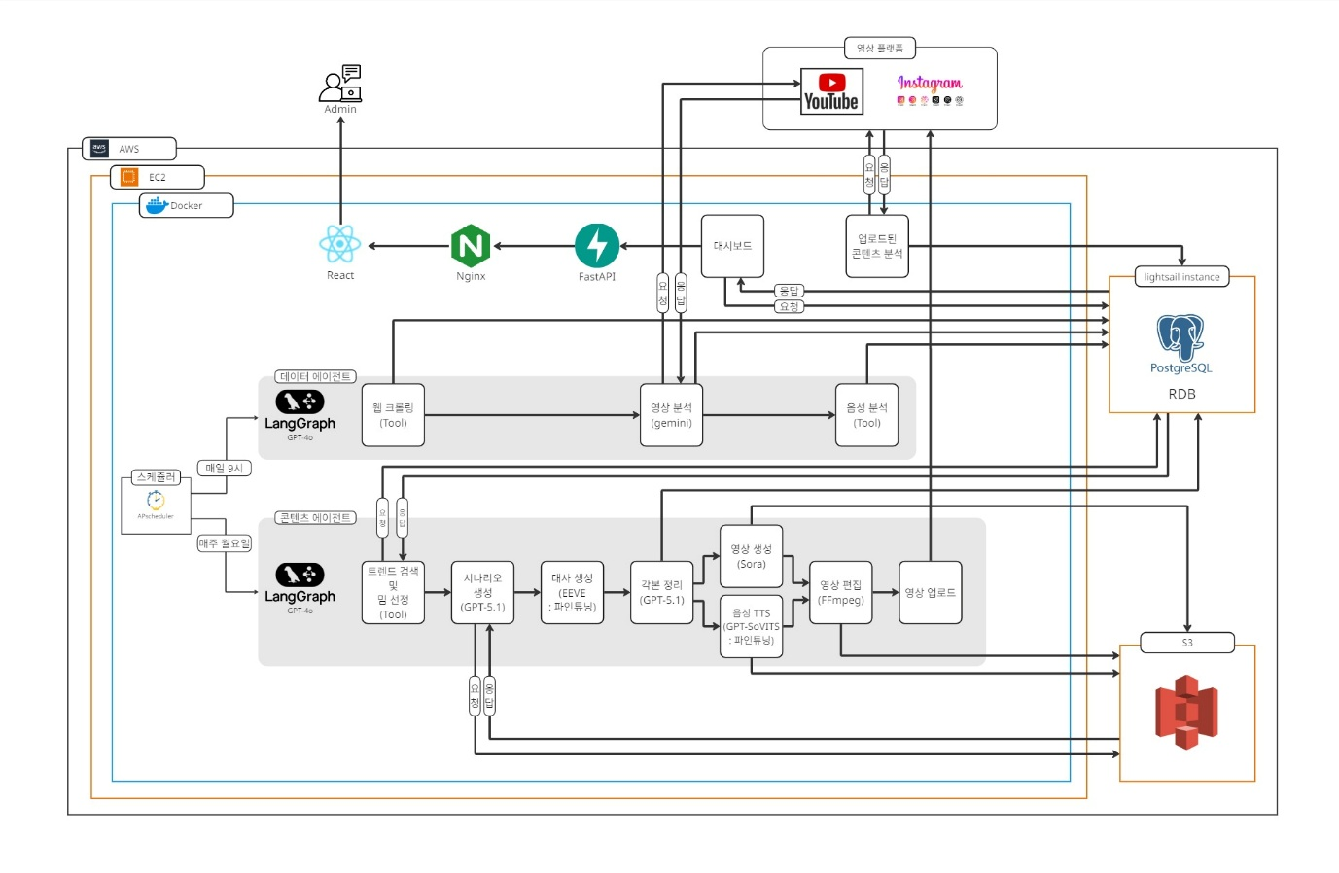

상세 설명 추후 개선 예정.

